De Albanese literatuur is niet erg bekend in West-Europa. De schrijver (van voornamelijk romans) Ismail Kadare is als enige daarop een uitzondering.
De keuze van deze keer voor de Albanese taal is ingegeven door mijn vele bezoeken aan dit land waardoor het een speciale plaats bij mij heeft verworven. Ook de taal heb ik mij een beetje eigen gemaakt, maar niet zodanig dat ik het gedicht zelfstandig heb kunnen vertalen. Daarom heb ik tijdens mijn vertaalworsteling ook gebruikt gemaakt van een Duitse vertaling en enkele Engelse.
De dichter is Andon Zako Çajupi (1866-1930) die veel gedichten schreef over zijn land dat tijdens zijn leven onafhankelijk werd, bevrijd van de Turkse bezetting. Hij maakte Albanië bekend met buitenlandse literatuur, vooral de Franse. Hij studeerde aan Franstalige universiteiten in Alexandrië en Genève. Hij woonde een groot deel van zijn leven in het buitenland; hij overleed in Egypte. Daar ondersteunde hij de Albanese vrijheidsstrijd zowel financieel als praktisch (hij was advocaat).
Hij is geboren in het zuiden van Albanië in dezelfde streek (in de link ook een doorverwijzing naar uitgebreidere informatie) waar ook Kadare is geboren.
Hij wordt beschouwd als een van de belangrijkste dichters uit de oudere Albanese letteren. Het feit dat hij eenvoudig schreef over herkenbare onderwerpen maakte hem populair.
Het gedicht beschrijft de traditionele samenleving van Albanië met een duidelijke kritiek op de vrouw/ man verhouding met oog voor het (idyllische) landschap.
Het is voor het eerst gepubliceerd in 1902 in de bundel “Baba-Tomorri” (vader Tomor, de mythologische oergod van de Albanese cultuur) uitgegeven in Cairo.
Hier is de tekst ontleend aan “Lehrgang des Albanischen, Teil II, Albanische Chrestomathie” (1955).

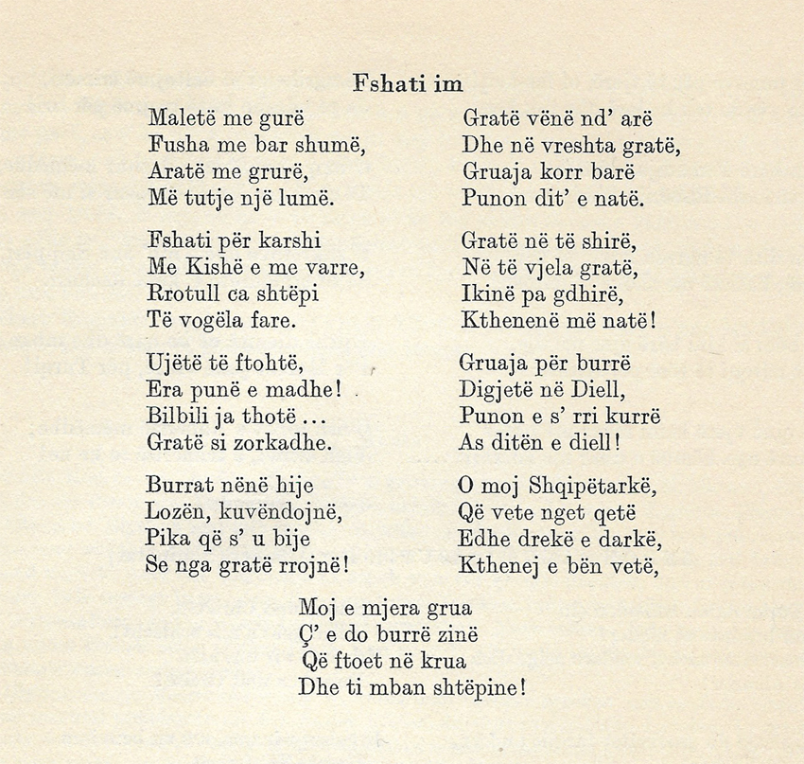

VERTALING

MIJN DORP

Bergen van steen,
Dalen met veel gras,
Akkers met graan,
In de verte een rivier.

Het dorp er tegenover
Met een Kerk en graven,
Rondom enkele huizen
Erg klein.

Koude waters,
De lucht een groot gebouw!
De nachtegaal zingt…
De vrouwen zijn als reeën.

De mannen zijn in de schaduw
Spelen, praten,
Dat de bliksem hen niet treft
Want door de vrouwen leven ze!

De vrouwen zijn in het veld
En in de wijngaarden zijn de vrouwen,
De vrouw hooit het gras
Zij werkt dag en nacht.

De vrouwen zijn aan het dorsen,
Bij de oogst zijn de vrouwen,
Zij gaan voor zonsopgang,
Keren terug in de nacht!

De vrouw verbrandt
Voor de man in de Zon,
Werkt en nooit houdt zij op
Ook niet op zondag!

O mijn Albanese vrouw,
Die kalm blijft
En terugkeert, middag -en
avondmaal, zelf klaarmaakt.

Mijn arme vrouw
Wat te zeggen van je ellendige man
Die koelte zoekt bij de fontein
Jij regelt ook het huis!

Ook in het oorspronkelijk met hoofdletter
Eigenlijk “spreekt”
Zie 1

